### **7.5.2. Проведение расходных операций.**

После выбора склада необходимо выбрать одну из операций «Расход для собственного потребления», «Расход для переработки», «Расход при реализации потребителю», «Расход при внутреннем перемещении» (далее – расходные операции). Дата документа по умолчанию устанавливается текущая. Вид деятельности устанавливается по умолчанию в соответствии с настройками склада.

Расходные операции производятся с заполнением дополнительных основных сведений по документам таких как:

– «Грузополучатель» (выбрать Юр. лицо или Физ. лицо);

– «Организация-грузополучатель»;

– «Договор» – заполняется путем выбора из выпадающего списка активных договоров, внесенных в справочник (подробнее в п. 18 настоящего руководства);

– «Договор комиссии/поручения» (в случае выбора типа договора «Биржевой договор»).

***Примечание.*** *Если в качестве грузополучателя выступает физическое лицо, то сведения по договору указывается вручную (путем выбора из списка вида документа, ввод даты и номера).*

– «Тип транспорта» (выбрать железнодорожный транспорт, без транспортировки, остальные типы транспорта, личный транспорт физ. лица (если грузополучатель выбран «Физ. лицо»));

– «Организация-грузоперевозчик»;

– «Место разгрузки»;

– «Водитель»;

– «Гос. номер (для транспорта и (или) прицепа организации-грузоперевозчика)».

– «Склад контрагент» (только для операции Расход при внутреннем перемещении).

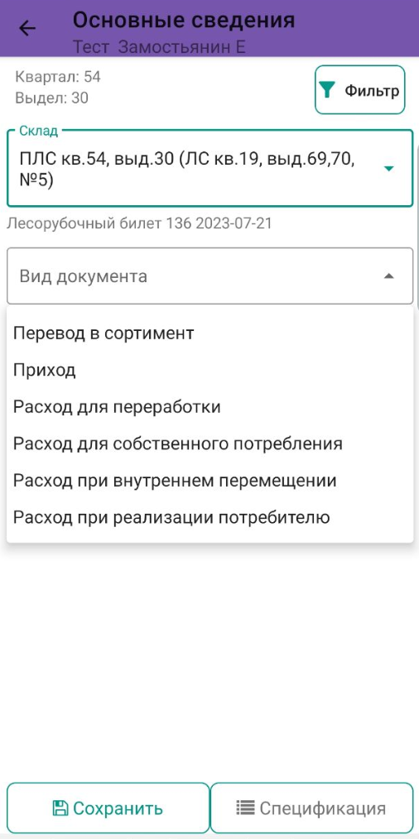 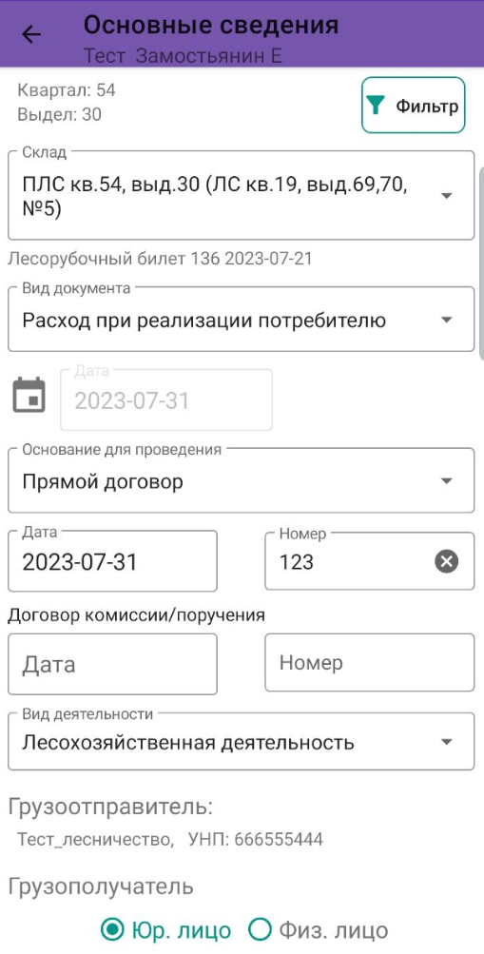 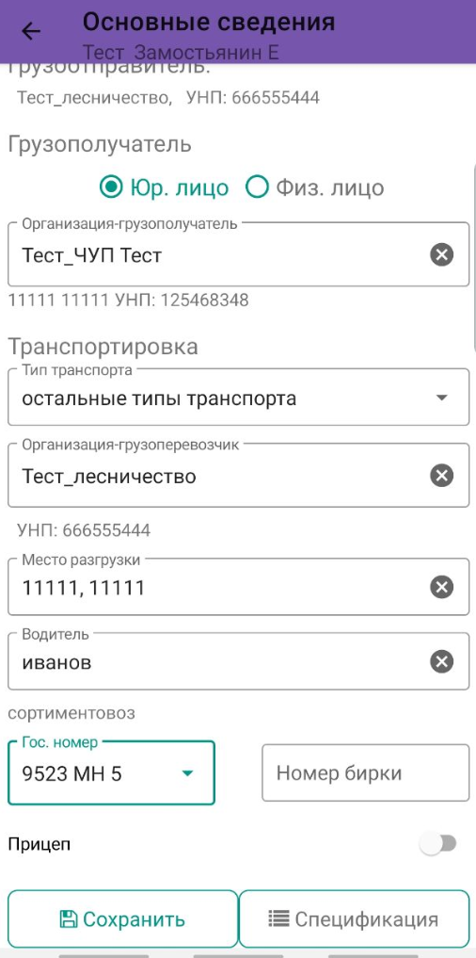

Номер бирки вноситься для транспорта и (или) прицепа:

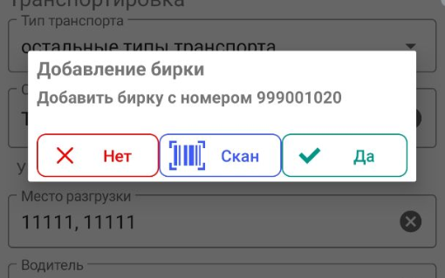 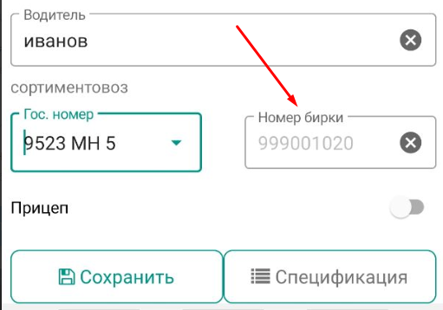

*Справочно:*

*Для выбора прицепа нажать переключатель Прицеп:*

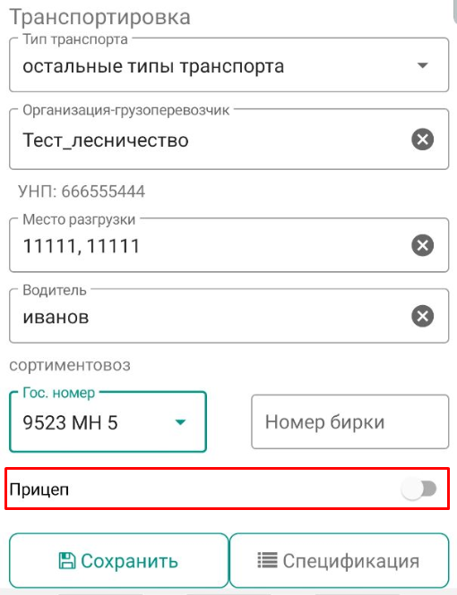

*Содержание основных сведений зависит от вида операции.*

В случае реализации древесины в заготовленном виде физическим лицам вне биржевых торгов на льготных условиях (по прейскурантным ценам) в мобильном приложении при проведения расходной операции «Расход при реализации потребителю» при выборе грузополучателя «Физ. лицо» необходимо переключить указатель «Вне биржевых торгов на льготных условиях». Данную манипуляцию необходимо произвести ответственному по учету сотруднику для фиксации указанного признака.

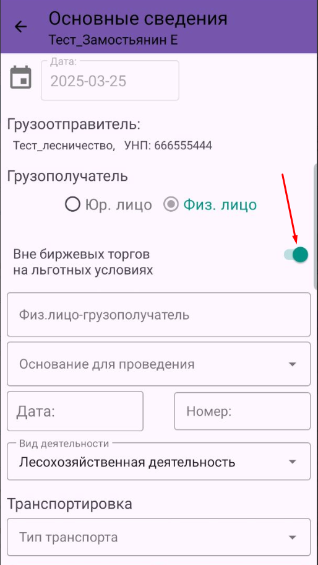

Соответствующий признак «Реализовано физ. лицам вне биржевых торгов на льготных условиях» отображается в параметрах выборки, а также в отчетной таблице модулей десктопного приложения «Реестр движения по складам», «Складские документы».

При выборе типа документа «Расход при реализации потребителю», а также в параметре «Грузополучатель» – «Физическое лицо», отобразится дополнительный параметр «Реализовано физ. лицам вне биржевых торгов на льготных условиях», по которому можно сортировать документы по соответствующему признаку:

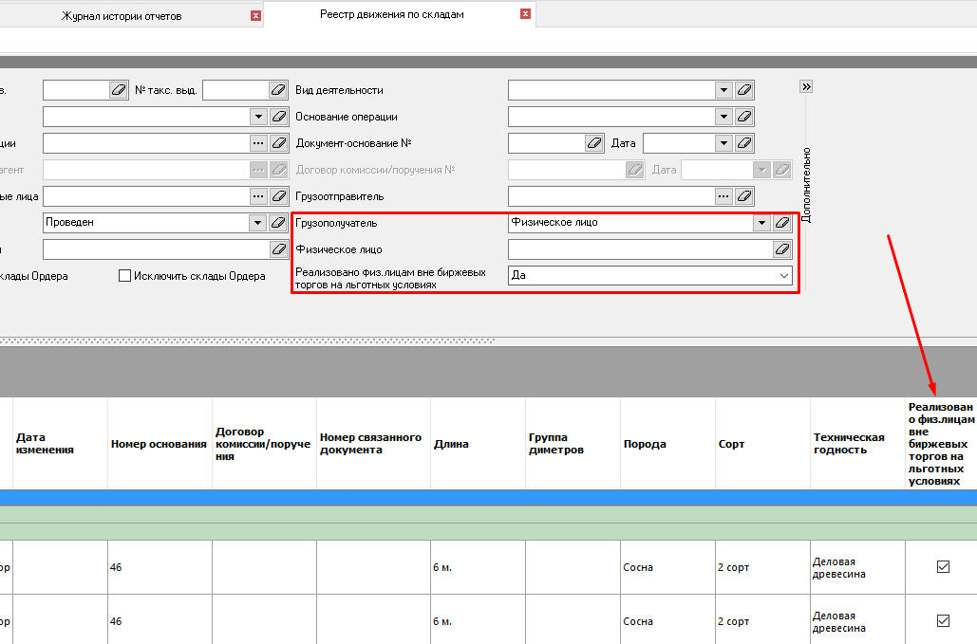

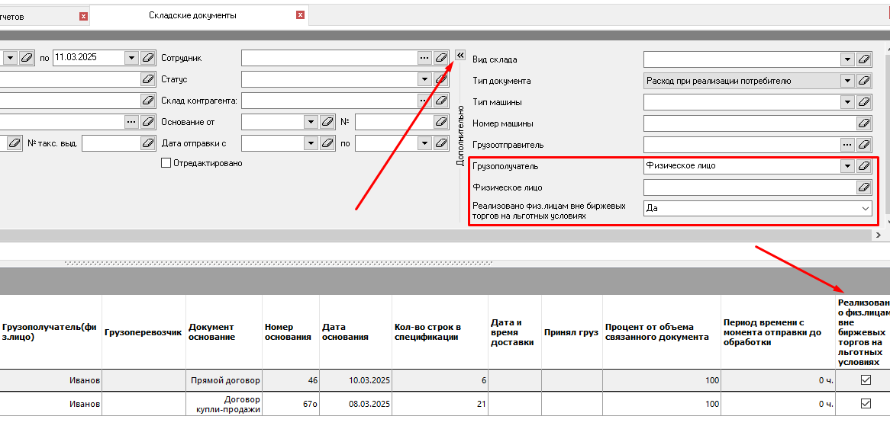

**Внимание!** Информация по указанному признаку отображается только по складским документам, созданным после внедрения функционала.

После заполнения основных сведений по складскому документу нажать на кнопку «Сохранить» в левом углу экрана. После этого становиться активна кнопка «Спецификация».

После нажатия на кнопку «Спецификация» открывается окно создания складских документов с активными вкладками «Поштучный/Групповой» в зависимости от метода учета:

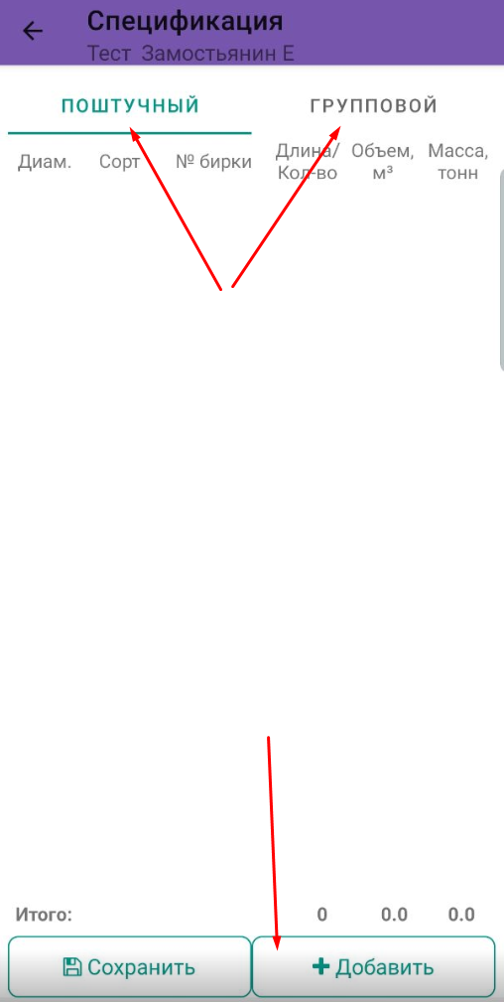

После выбора необходимого метода учета нажать кнопку «Добавить» и в открывшемся окне производить внесения сведений:

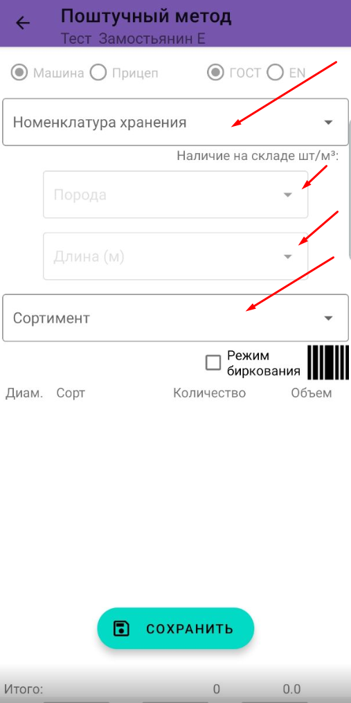

*Справочно:*

*При проведении расходных операций осуществляется перевод продукции из номенклатуры хранения (учтенной при проведении операции «Приход») в номенклатуру отпуска (параметр «Сортимент»).*

*При этом одновременно с проведением складской операции расхода в ЕГАИС осуществляется изменение вида продукции на складе.*

При поштучном методе учета заполняются параметры «Номенклатура хранения», «Группа диаметров», «Порода», «Длина», «Сортимент» и спецификация по диаметрам (ступеням толщины» с указанием количества штук для каждого диаметра с сортом (категорией) или без сорта (категории):

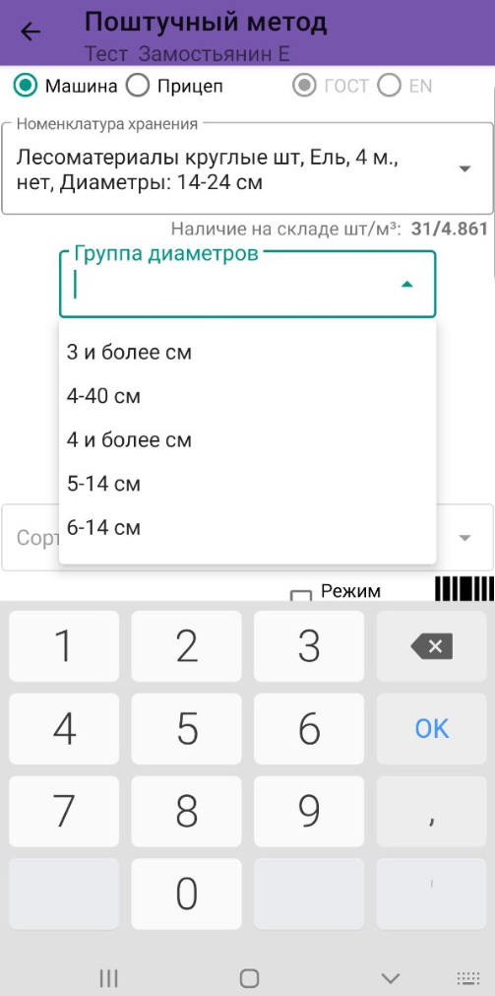 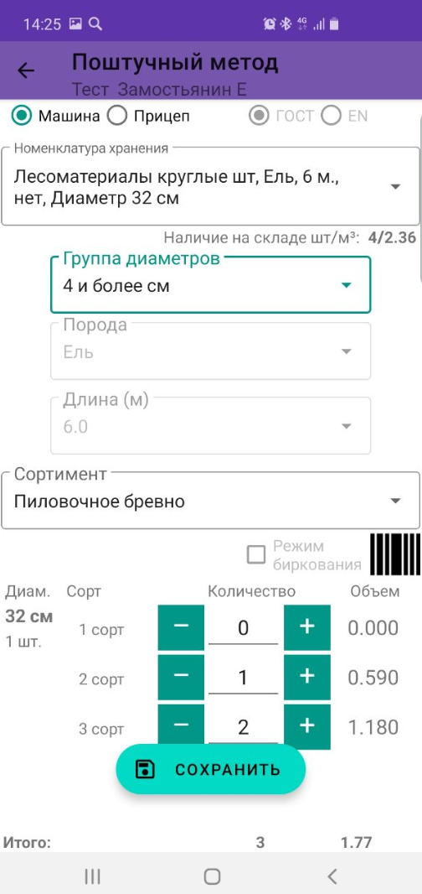

*Справочно. Группа диаметров выбирается в соответствии с документами, на основании которых возникает право реализации (договор, контракт и т.п.).*

Порядок учета определяется НПА и ТНПА, регламентирующих работу в ЕГАИС.

При поштучном методе производится учет путем заполнения по диаметрам количество штук. При этом программа сама автоматически считает объем лесопродукции согласно ГОСТ 2708.

***Справочно****: Согласно Приказа Министерства лесного хозяйства № 226 от 30.06.2019, при поштучном методе объем бревна определяется по ГОСТ 2708 (до 13 см. включительно градация через 1 см, от 14 и выше – через 2 см).*

При проведении расходной операции и переводе продукции из номенклатуры хранения в номенклатуру отпуска (сортимент) в ЕГАИС автоматически осуществляется перевод продукции (например, из лесоматериалов круглых номенклатуры хранения в пиловочное бревно и затем ее списание):

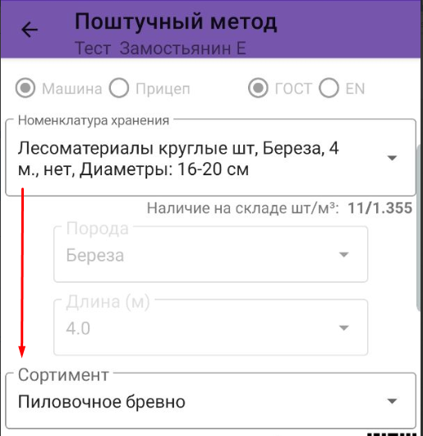

В номенклатуре хранения отображается только та лесопродукция, которая была ранее поставлена на приход на конкретном складе, а в номенклатуре отпуска указывается тот сортимент (вид лесопродукции), который списывается (реализовывается, перемещается, идет в переработку и т.п.). При этом при выборе номенклатуры хранения система отобразит остаток по данной позиции в м3:

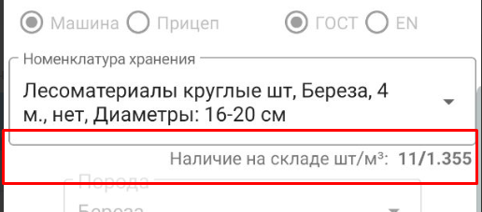

Например, для переработки в щепу необходимо перевести продукцию «Балансы сосны, длиной 4 м, без сорта, с группой диаметров 4-13» в «Техсырье сосны, длиной 4 м, без сорта, с группой диаметров 4-13». Для этого, используя в мобильном приложении ЕГАИС (модуль «Лесосклад») вид операции «Расход для переработки», осуществляется изменение вида продукции с одновременным ее списанием. В номенклатуре хранения выбирается «Балансы сосны, длиной 4 м, без сорта, с группой диаметров 4-13», а в параметре «Сортимент» выбирается «Техсырье».

Качественные характеристики такие как «Порода», «Длина», «Группа диаметров» установятся автоматически в соответствии с параметрами номенклатуры хранения. «Сорт» устанавливается пользователем вручную.

**Качественные характеристики «Порода», «Длина», «Группа диаметров» при переводе продукции изменить нельзя!**

После проведения операции в мобильном приложении, отправки отчета и обработке ее на сервере в отчетном модуле десктопного (стационарного) приложения ЕГАИС «Складские документы» во вкладке определенного складского документа «Спецификация движения» можно увидеть стадии перевода и списания продукции. Например, при проведении расходной операции осуществляется перевод баланса в техсырье, затем списание техсырья:

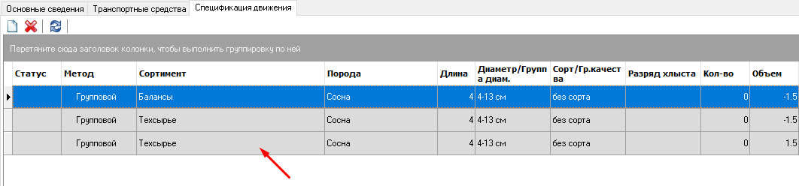

Соответственно на складе продукция списывается по указанному в номенклатуре отпуска виду (например, минус техсырье). Если продукция списывается частично, то после списания в остатках будет числиться изначальный вид продукции (например, балансы).

При проведении расходных операций при поштучном методе учета отображается фактическое наличие списываемых лесоматериалов в разрезе диаметров:

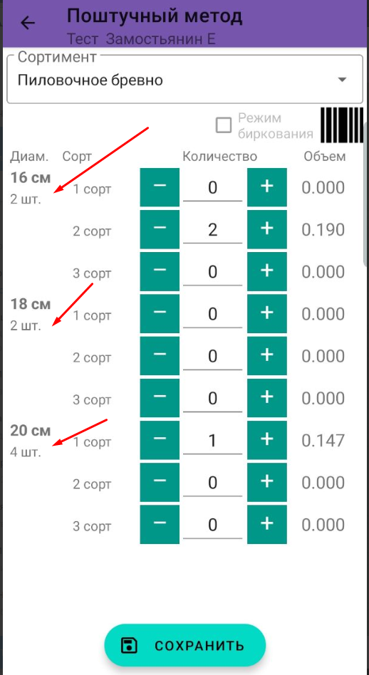

При групповом методе учета заполняется параметры «Номенклатура хранения», «Сортимент», «Порода», «Длина», «Сорт», «Группа диаметров», объем по спецификации:

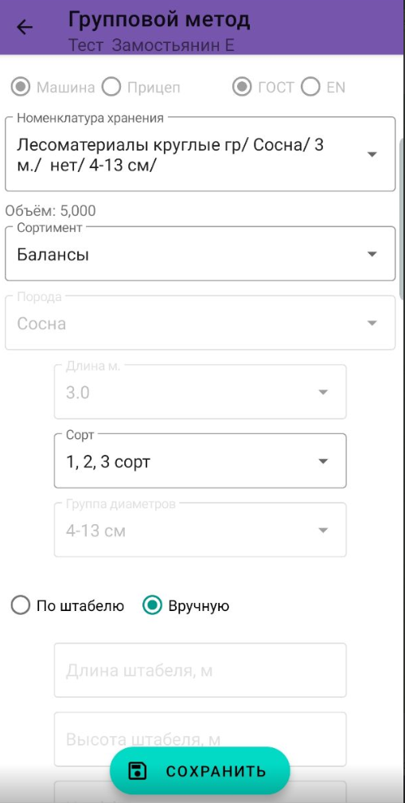

Учет объема производится двумя способами:

1. По штабелю лесоматериалов (дров) по параметрам «длина штабеля», «высота», «коэффициент полнодревесности»:

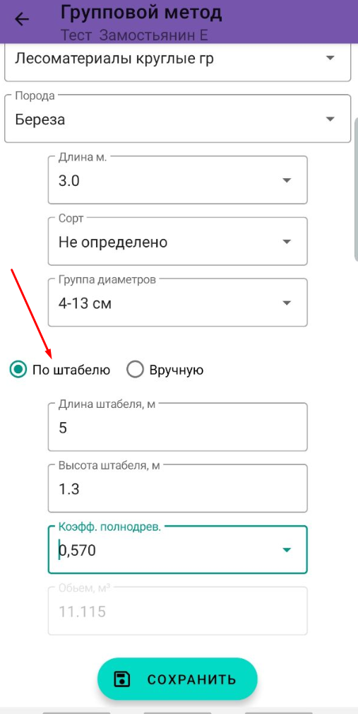

2. Вручную – ввод значения объема вручную:

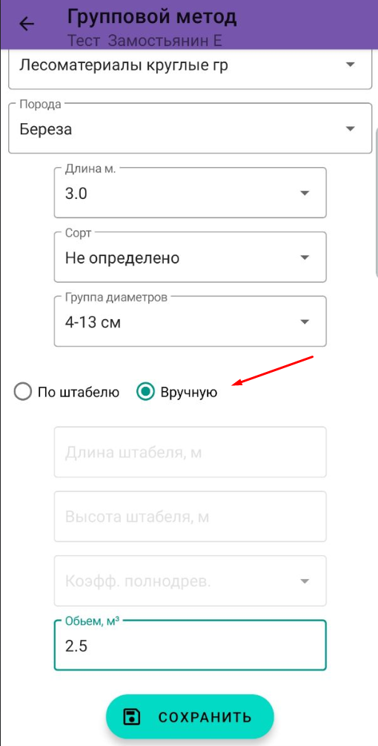

При групповом методе учета в случае превышения списываемого объема, системой будет выдано соответствующие уведомление:

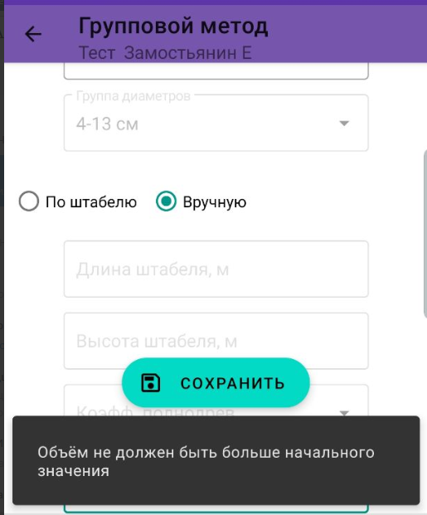

В случае превышения списываемого объема сохранить спецификацию не представляется возможным.

По окончании ввода данных рекомендуется все проверить и нажать на кнопку «Сохранить» внизу экрана:

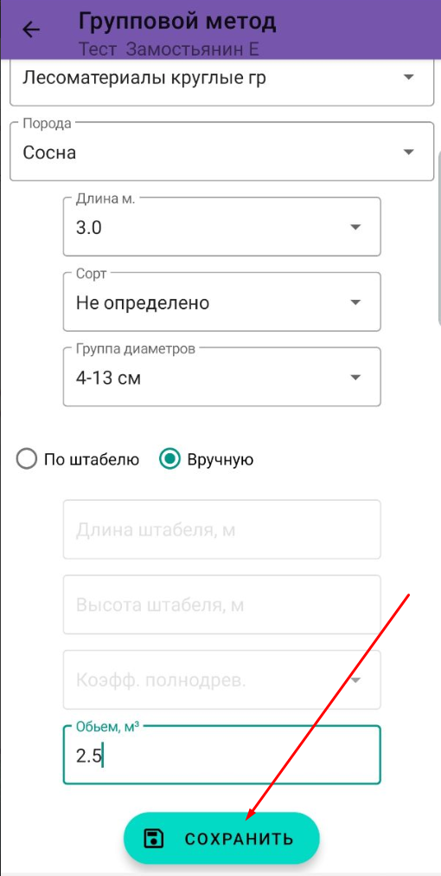

После этого откроется окно спецификации для предварительной проверки и возможного редактирования информации перед отправкой:

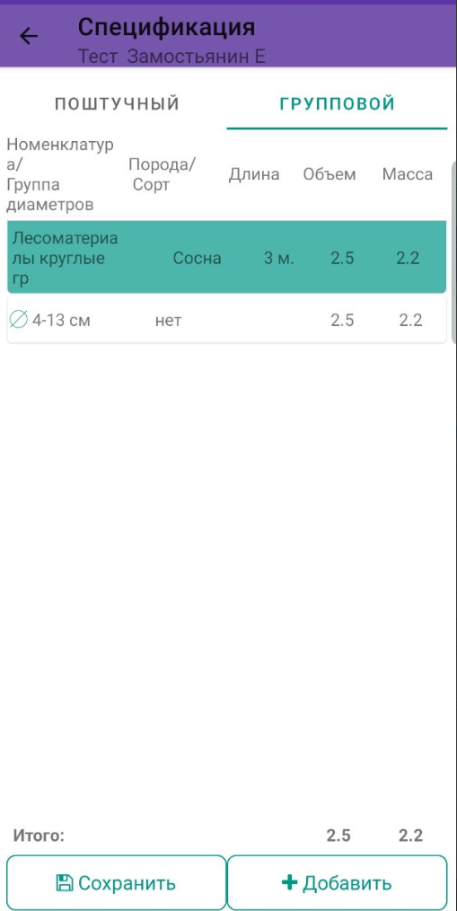

Далее нажать на кнопку «Сохранить» в левом углу экрана.

Внесенные данные формируют отчет по складскому документу в статусе «Создан»:

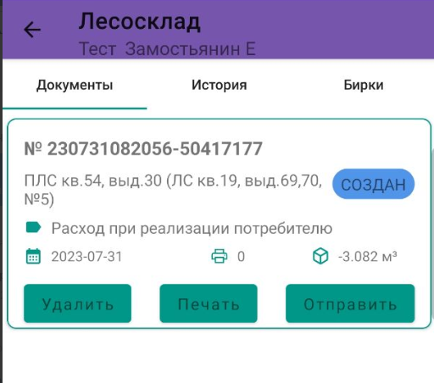

Документ, находящийся в статусе «Создан» необходимо отправить на сервер для обработки. Отправку документов, созданных в модуле «Лесосклад» можно осуществлять при нажатии на кнопку «Отправить» (для каждого отчета по отдельности), либо на кнопку в нижнем левом углу экрана «Отправить все».

После отправки документы сразу обрабатывается на сервере и соответствующие им отчеты меняют свой статус на «Принят»:

